**第三次上机实验**

问题：

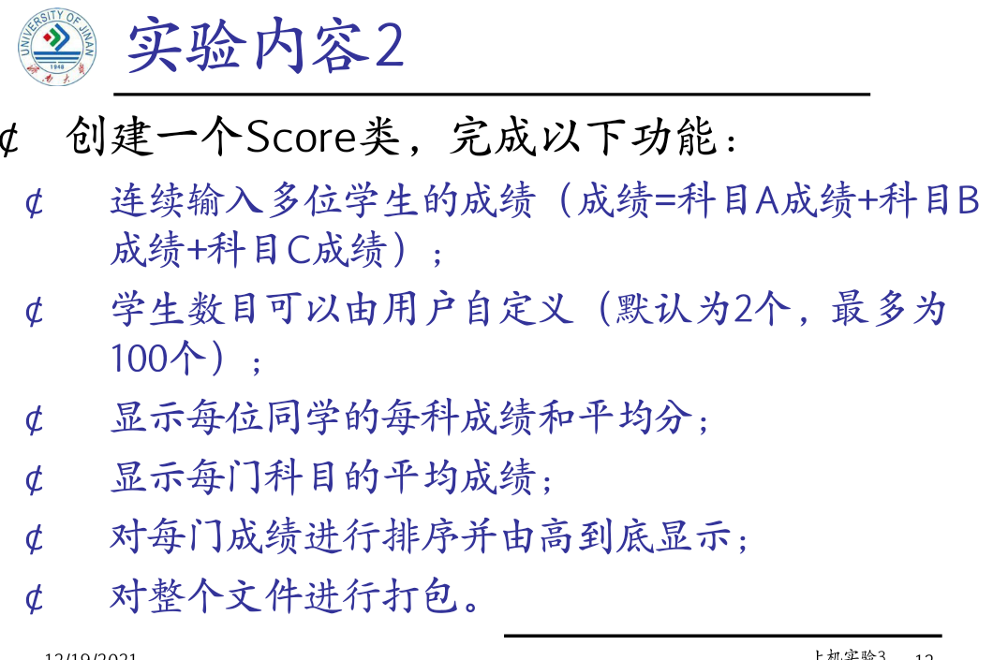

程序：

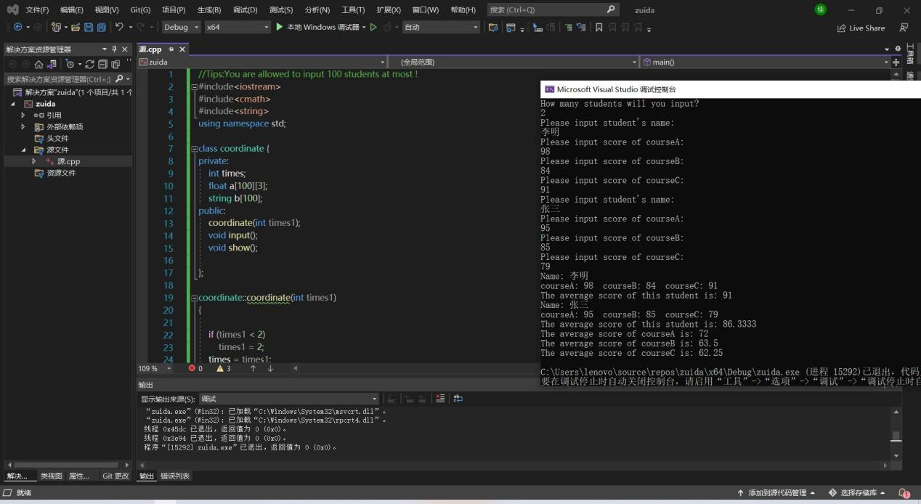

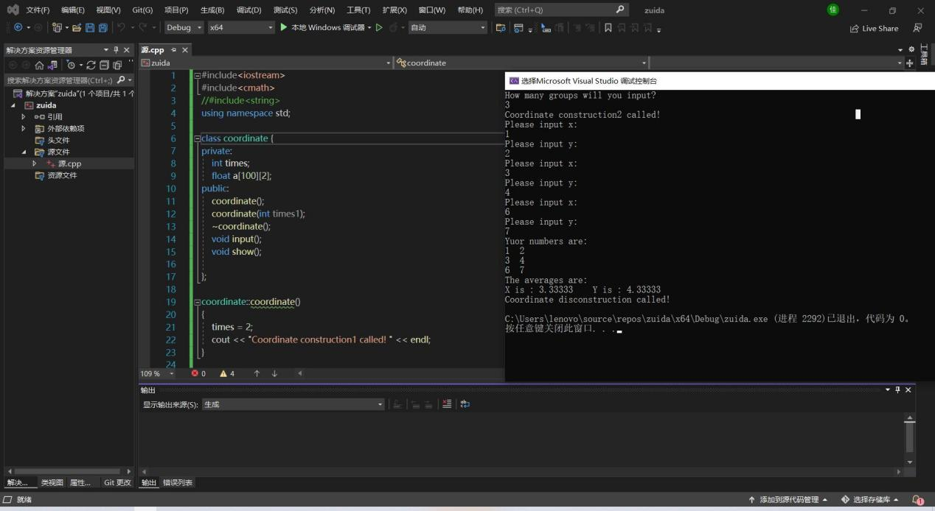

感想：

本次实验我学会了如何构建一个类来实现储存与计算数据的功能，并且在编程过程中，我发现实验一的类经过稍微的修改便能运用到实验二的程序中，真正实现了类的随机应用。这加深了我对这节内容的理解。

在这节实验中我出现了以下问题：

1. 在编写类时，在类的末尾处忘记添加“;”了。
2. 只添加了函数声明，没有函数实现。

我觉得这些问题都是我对知识还没有做到彻底的理解与掌握所造成的，因此我需要继续学习老师课堂的知识和观看PPT。